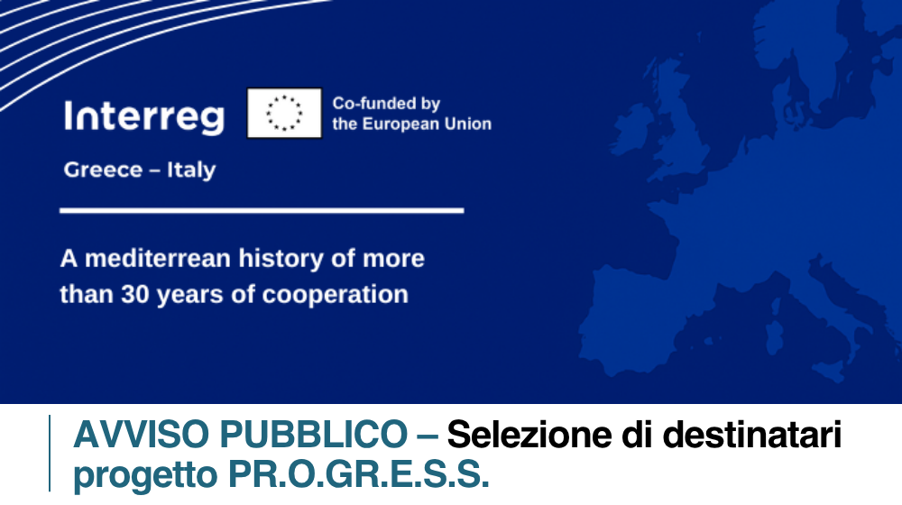

Reggio Calabria: candidature aperte per progetto Interreg Greece-Italy
Data di pubblicazione: 12 giugno 2026
Data di scadenza: 22 giugno 2026

Nell’ambito del progetto PR.O.GR.E.S.S. – Promoting Opportunities, Growth and Education for Social Success, finanziato dal Programma Interreg VI-A Grecia–Italia 2021–2027, finalizzato a promuovere percorsi innovativi di inclusione socio-lavorativa per persone con disabilità, Idea Agenzia Per il Lavoro scs avvia la fase di individuazione e selezione dei destinatari che prenderanno parte alla sperimentazione progettuale sul territorio dell’Area Metropolitana di Reggio Calabria.
La sperimentazione è rivolta a persone con disabilità psichica, con particolare riferimento a soggetti con disturbo dello spettro autistico ad alto funzionamento (Livello 1 e Livello 2), con l’obiettivo di trasformare il potenziale individuale in competenze professionali concrete attraverso un percorso integrato di accompagnamento, formazione e sperimentazione operativa in contesti lavorativi.

Finalità dell’iniziativa
Il percorso sperimentale intende favorire:
- l’inclusione attiva, supportando l’ingresso nel mercato del lavoro;
- lo sviluppo dell’autonomia personale, rafforzando capacità organizzative e gestionali;
- il potenziamento delle competenze tecniche e trasversali (soft skills);
- la partecipazione attiva in contesti organizzativi e professionali reali.

Requisiti di partecipazione
Possono candidarsi le persone in possesso dei seguenti requisiti:
- iscrizione al Collocamento Mirato ai sensi della Legge 68/99, art. 1;
- stato di disoccupazione;
- età compresa tra 18 e 35 anni;
- assolvimento dell’obbligo formativo;
- residenza nei Comuni dell’Area Metropolitana di Reggio Calabria.

Impegno richiesto
Ai partecipanti selezionati sarà richiesta:
- disponibilità a svolgere un’esperienza di tirocinio di almeno 20 ore settimanali per la durata di tre mesi,
- partecipazione continuativa alle attività previste dal progetto;
- autonomia nella partecipazione alle attività in contesti esterni, senza necessità di accompagnamento continuativo.

Modalità di candidatura
Le domande di ammissione alla selezione, tramite modulo allegato al presente bando e scaricabile dal sito web di Idea Agenzia per il Lavoro https://www.ideaagenziaperillavoro.it/, dovranno pervenire entro le ore 18:30 del giorno 22/06/2026 al seguente indirizzo PEC: ideaagenziaperillavoro@legalmai.it indicando nell’oggetto: selezione per “n.5 Tirocini Progetto PR.O.GR.E.S.S.” e/o in alternativa consegnate a mano presso la sede della filiale di Reggio Calabria via Petrara 10, 89124 dal lunedì al venerdì dalle ore 9:00 alle ore 12:00.
La domanda di partecipazione (allegato 1) dovrà essere corredata dalla seguente documentazione:
- documento di identità in corso di validità
- copia iscrizione al Collocamento Mirato ai sensi della Legge 68/99, art. 1
- copia stato di disoccupazione
- curriculum vitae aggiornato, completo di:
- Firma autografa
- autorizzazione al trattamento dei dati personali ai sensi dell’art. 13 del D. Lgs. 196/2003 e del Regolamento UE 2016/679

Le candidature saranno valutate in base alla coerenza con i requisiti previsti e agli obiettivi della sperimentazione.
I candidati idonei saranno convocati a sostenere un colloquio conoscitivo e motivazionale.

Trattamento dei dati personali
Ai sensi degli artt. 13 del D. lgs. 196/03 (nel seguito “Codice”) e artt. 13 e 14 del Regolamento 2016/679/UE (nel seguito “GDPR”) Idea Agenzia per il Lavoro scs (nel seguito “Titolare”) con sede in Reggio Calabria (RC), Via Petrara 10 A – 89124, nella sua veste di “Titolare del trattamento”, La informa che i Suoi dati personali raccolti ai fini della selezione del personale saranno trattati nel pieno rispetto della normativa applicabile, garantendo i diritti e le libertà fondamentali che Le sono riconosciuti.

